combien ça fait en tout
collections différentes
(Addition)

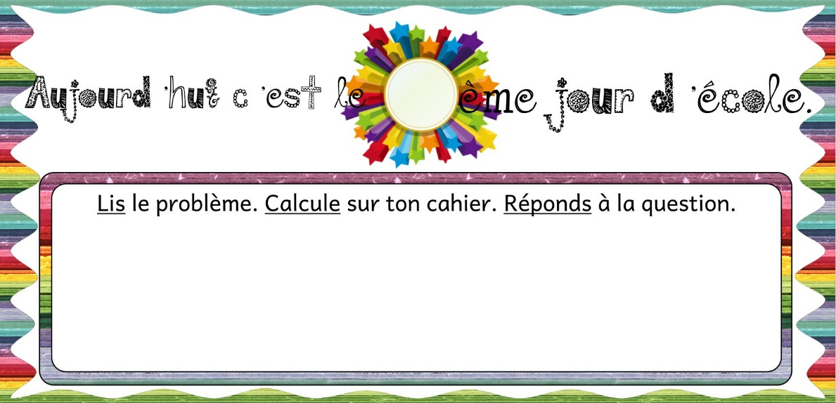
en tout collections différentes (après 100)
Julie a euros dans sa tirelire. Elle reçoit ____euros pour son anniversaire.
Combien a-t-elle d’argent maintenant ?
Léa a billes dans sa trousse. Elle joue contre Julie et elle gagne ___ billes. Puis elle joue contre Rémi et elle gagne ___ billes. Combien a-t-elle de billes à la fin de la récré ?
Lola a cartes Pokémon dans son classeur. Sa maman lui en achète ____.
Combien a-t-elle de cartes maintenant ?
Lou a déjà vu épisodes de Pokémon à la télé. Il lui reste encore ___ épisodes à voir jusqu’à la fin de la série.
Combien aura-t-elle vu d’épisodes quand elle aura regardé toute la série ?
Alex collectionne les jolies pierres. Il en a qu’il a ramassées en se promenant et ____ qu’il a achetées dans des magasins. Combien a-t-il de pierres dans sa collection ?
Nicolas adore jouer à Mario. Il a marqué points au niveau 1. Puis il a marqué ___ points au niveau 2. Il va commencer le niveau 3. Combien a-t-il de points pour le moment ?
en tout collections différentes (après 100)

Amir a personnages Playmobil. Il a aussi ___ figurines de Légo.
Combien Amir a-t-il de figurines en tout ?
Inès fabrique un collier de perles. Elle a mis perles roses et ___ perles violettes. Elle a ajouté au milieu une perle en forme de cœur. Combien y a-t-il de perles sur le collier d’Inès ?
Lola a rangé tous les dessins qu’elle a fait cette année à l’école dans un porte-vue. Elle a colorié dessins et elle a fait ___ dessins. Combien y a-t-il de dessins dans le porte-vues de Lola ?
Julie a reçu une très belle boîte de couleurs pour son anniversaire. Dedans il y a feutres normaux et ___ feutres fluos. Combien Julie a-t-elle de couleurs dans sa boîte ?
Dans sa tirelire, Nicolas a personnages en billets et ___ euros en pièces.
Combien Nicolas a-t-il d’argent en tout ?
Léo a acheté un vélo qui coûte euros et une trottinette qui coûte ___ euros.
Combien d’argent Léa a-t-il dépensé ?

combien il reste
(soustraction)

combien il reste (après 100)
Magali a cartes Pokémon dans son classeur. Elle en donne ___ a ses copines.
Combien lui reste-t-il de cartes ?
Sabine a euros dans sa tirelire. Elle achète un jeu qui coûte ____ euros.
Combien lui reste-t-il d’argent ?
Jules amène billes à l’école. A la récréation il a perdu ____ billes contre Lilou.
Combien lui reste-t-il de billes ?
Amélie a bonbons. Elle en mange ____.
Combien lui reste-t-il de bonbons ?
Zoé a petites voitures. Elle en donne ____ à son petit frère.
Combien lui reste-t-il de voitures ?
Marie a fléchettes pour son pistolet Nerf. Elle en a perdu ___ en jouant dans la forêt.
Combien lui reste-t-il de fléchettes ?
combien il reste
Pour Pâques, Pauline a reçu petits œufs en chocolat. Elle en a déjà mangé ____.
Combien lui reste-t-il de chocolats ?
Léa a euros dans son porte-monnaie. Elle va dans un magasin de jouets et dépense ____ euros.
Combien lui reste-t-il d’argent après ses achats ?
Dimanche Lou a fait un bouque avec fleurs pour sa maman. Mais mercredi ____ fleurs étaient fanées et il a fallu les jeter. Combien reste-t-il de fleurs dans le bouquet ?
Dans le cahier d’exercice de Tom il y a pages. Tom a déjà écrit sur ___ pages.
Combien lui reste-t-il de pages avant de finir son cahier ?
Théo a hâte d’être en vacances ! Il y a d’école cette année et ____ sont déjà passés. Combien reste-t-il de jours d’école avant les grandes vacances ?
Apolline a besoin de petites étoiles dorées pour décorer sa carte de Noël. Mais dans sa boîte d’étoiles toutes les couleurs sont mélangées. Elle a déjà trié ____ étoiles dorées. Combien d’étoiles Apolline doit-elle encore sortir de la boîte pour faire sa carte ?

combien fait une partie
(soustraction)

combien fait une partie (nombres après 100)
Émilie a vêtements dans son armoire. ___ sont des vêtements pour l’hiver. Les autres sont des vêtements pour l’été. Combien a-t-elle de vêtements d’été ?
Tom a munitions pour son pistolet Nerf.
___ sont des fléchettes et les autres sont des missiles.
Combien a-t-il de missiles ?
José a bonbons dans son cartable.
___ sont des cocas et les autres sont des têtes brûlées.
Combien a-t-il de bonbons têtes brûlées ?
Léonie a feutres pour colorier.
___ sont des feutres normaux et les autres sont fluos.
Combien a-t-elle de feutres fluos ?
Lily a amis dans son école.
___ sont des filles et les autres sont des garçons.
Combien d’amis de Lily sont-ils des garçons ?
Sam a eu chocolats pour Pâques.
___ sont des petits œufs et les autres sont des animaux.
Combien Sam a-t-il eu de petits animaux en chocolat ?

combien ça fait en tout
collections identiques
(multiplication ou addition réitérée)

combien ça fait en tout (collections identiques)
Léo a reçu une boîte de légo pour construire un château. Il y a des légo rouges, des gris et des jaunes. Il y a légo de chaque couleur. Combien Léo a-t-il de légo en tout ?
Théo participe à des courses. À chaque fois qu’un enfant arrive premier il gagne points. Théo est déjà arrivé premier ___ fois. Combien a-t-il de points pour le moment ?
Mattéo range sa collection de cartes dans des classeurs. Dans chaque classeur il peut mettre cartes. Il a ____ classeurs remplis. Combien Mattéo a-t-il de cartes ?
Luc joue avec ses figurines de soldats. Il a préparé ___ armées pour jouer. Il y a soldats dans chaque armée. Combien Luc utilise-t-il de soldats pour sa bataille ?
Sacha prépare des sablés pour offrir à Noël. Il cuisine ___ sortes de gâteaux différents. Il a fait sablés de chaque sorte. Combien Sacha a-t-il fait de gâteaux en tout ?
Sabine range sa collection d’autocollants dans des boîtes. Elle peut mettre autocollants dans chaque boîte. Elle a déjà rempli ___ boîtes. Combien Sabine a-t-elle d’autocollants ?

